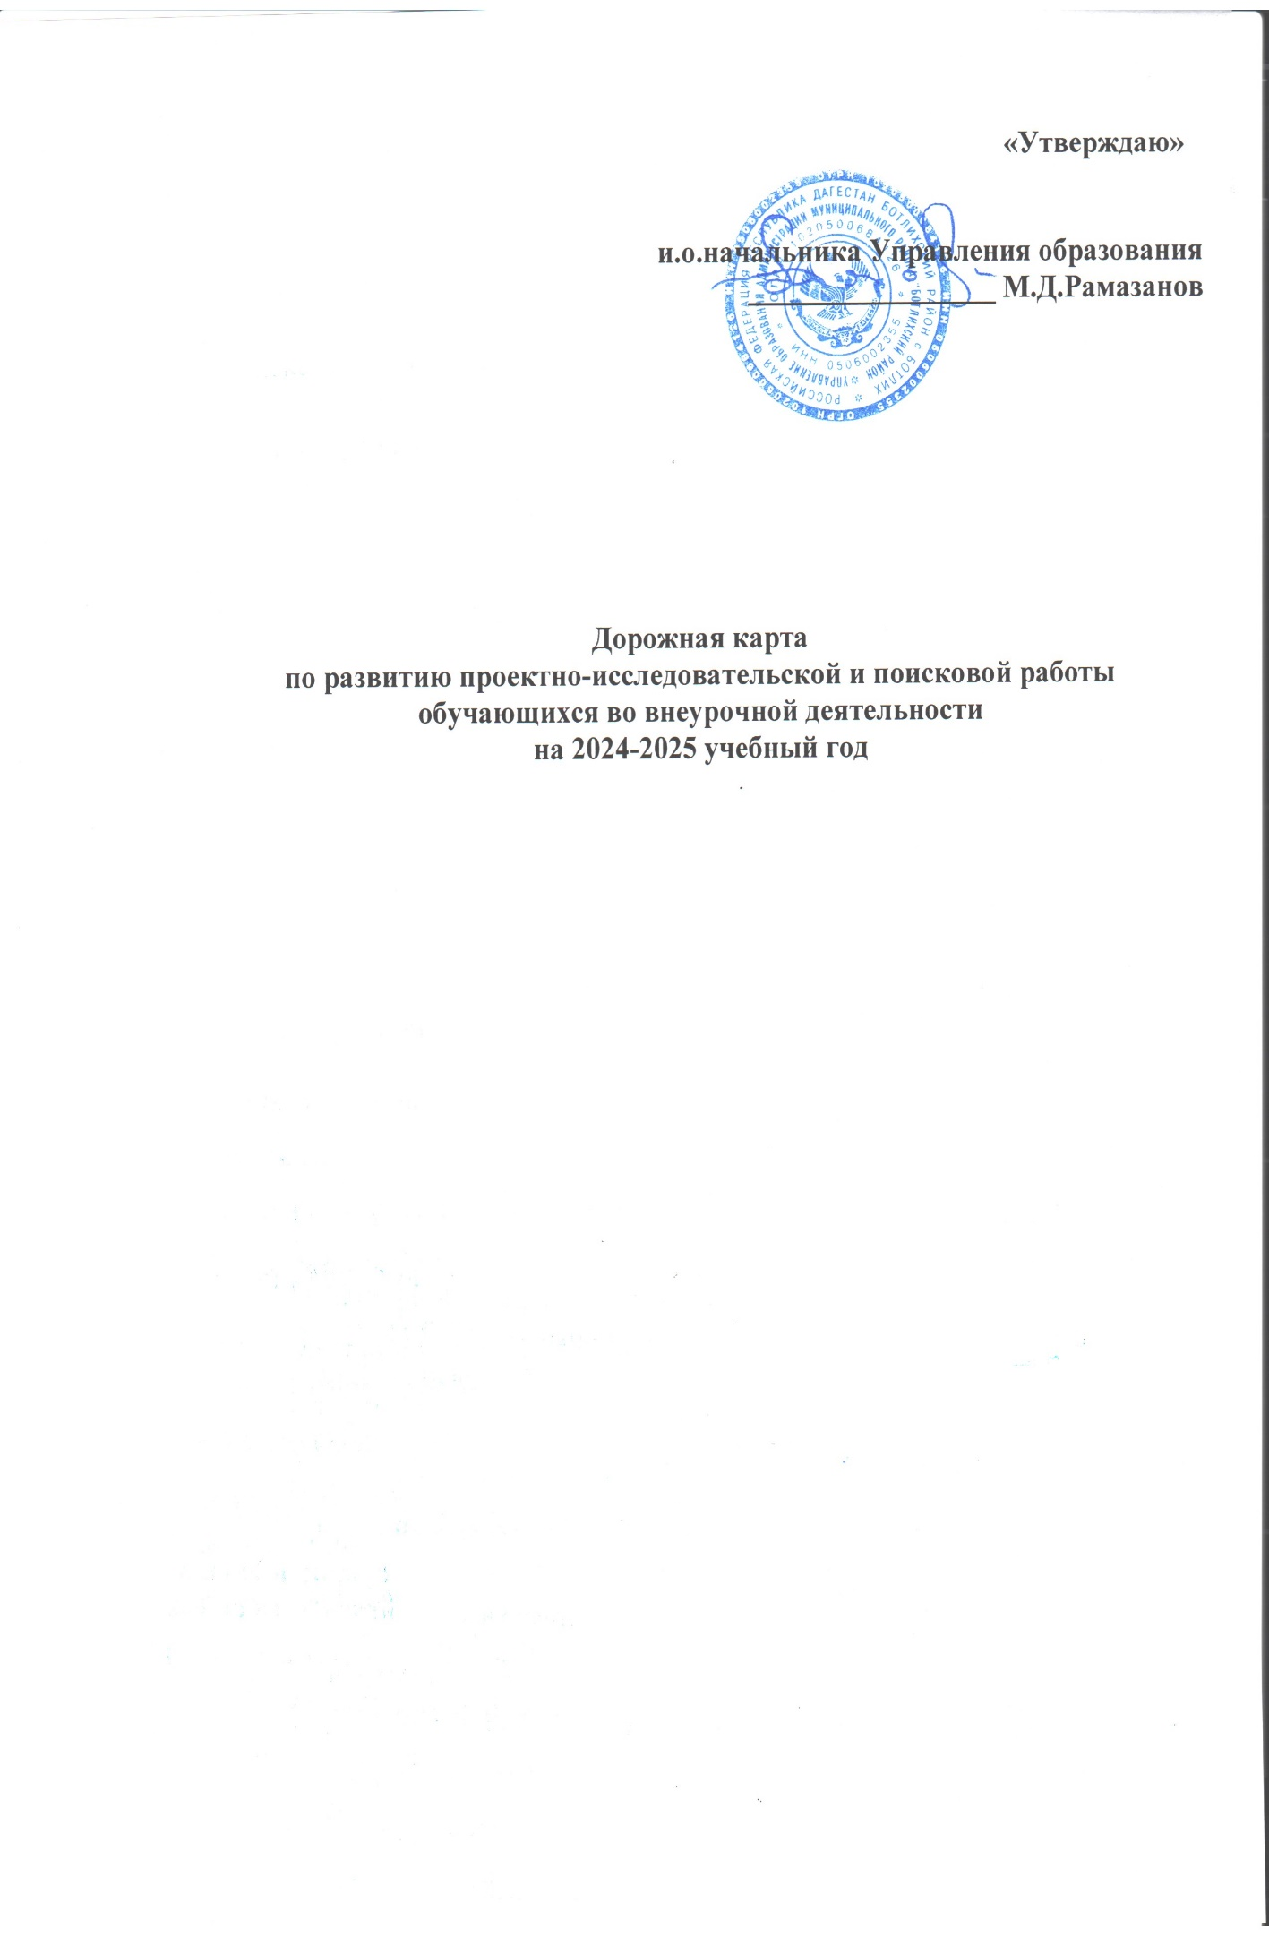

В условиях модернизации современной системы образования возрастает потребность в обновлении содержания образования, достижении нового качества на основе стремления человека реализовать себя и свои идеи. На современном этапе педагог для эффективного осуществления базовых педагогических функций должен овладеть современными компетенциями, а учреждение изменить подход и требования к обучению. В программах развития образования любого уровня в качестве ключевого направления обозначено развитие и совершенствование профессиональной компетентности педагога. Развитие профессиональной компетентности характеризуется развитием творческой индивидуальности, способностью адаптироваться в меняющейся педагогической среде.
Сегодня одной из основных задач общеобразовательной школы становится выявление одаренных учащихся и организация эффективной работы с ними, развитие их способностей через олимпиадное и исследовательское направление. Организация и проведение проектно-исследовательской деятельности в школе требует грамотного научно-обоснованного подхода. Введение в программу обучения школьников курсов: «Проектной деятельности» и «Индивидуальный проект» требуют нового подхода от педагога, повышения его компетентностей. С целью развития компетентностей учителя, раскрытия индивидуальных педагогических способностей по управлению проектно-исследовательской деятельностью учащихся через научно-методическое сопровождение деятельности учителей и создание творческих групп по руководству проектно-исследовательской деятельностью учащихся, был разработан муниципальный проект (дорожная карта по развитию проектно-исследовательской и поисковой работы обучающихся во внеурочной деятельности.
Цель проекта - обучение педагогов ведению проектной деятельности, методикам исследовательской и проектной работы, требованиям к подготовке и защите проектов, расширению компетенций учителя.
Целевая аудитория: педагоги наставники, учителя-предметники, ведущие проектную и исследовательскую деятельность, занимающиеся подготовкой проектов школьников.
Дорожная карта направлена на взаимное сотрудничество между МКУ «Управление образования» и ОУ МО «Хасавюртовский район» через проведение обучающих занятий с педагогами школ,проведение мастер-классов и защиты проектов учениками-победителями всероссийских конкурсов.

План мероприятий выполнения программы
№/№ | Название мероприятия | Тема мероприятия | Срок
1. | Информационно -методический семинар | Теоретические основы исследовательской и проектной деятельности. Особенности проектной деятельности. Основные требования к исследованию | Октябрь
2. | Семинар- практикум | Учебный проект. Этапы работы над проектом. Определение темы проекта. Виды проектов. Ошибки в выборе темы. | Октябрь
3. | Семинар | Проблема. Гипотеза. Определение цели, задач проекта. Технология составления плана работы. Выбор методики. | Ноябрь
4. | Мастер-класс | Виды источников информации. Алгоритм работы с литературой Работа в библиотеке: работа в тематическом каталоге, поиск по индексу статей периодики | Ноябрь
5. | Семинар | Алгоритм работы с ресурсами Интернета. Составление глоссария по теме  исследования. Что такое плагиат и как его избегать в своей работе. Цитирование. Правила оформления цитат. | Ноябрь
6. | Мастер-класс | Развитие познавательных интересов у младших школьников посредством научно- исследовательской и проектной деятельности в рамках реализации ФГОС НОО. | Ноябрь
7. | Семинар | Муниципальный этап научно-практической конференции «Шаг в будущее». | Ноябрь

8. | Заочный конкурс | Конкурс проектов школьных команд «Развитие функциональной грамотности в общеобразовательном учреждении» | Ноябрь
9. | Семинар | Проекты гуманитарной направленности, исторические. лингвистические и  литературные проекты, использование литературы и методы исследований, синтез и анализ текстов | Декабрь
10 | Заочный конкурс | Проведение заочного конкурса проектов учащихся в рамках муниципального этапа конкурса «Науки юношей питают» | Декабрь
11 | Очный конкурс | Проведение муниципального этапа конкурса исследовательских работ и проектов «Науки юношей питают». Работа экспертов. | Декабрь
12 | Заочный конкурс | Всероссийский конкурс исследовательских и проектных работ учащихся «Юность, наука, культура» | Декабрь- февраль
13 | Заочный конкурс | Проведение рецензирования проектов Учащихся на всероссийский конкурс «Грани науки» | Январь
14 | Открытое занятие | Защита проектов выпускниками в рамках курсов «Проектная деятельность» | Май
15 | Заочный конкурс | Всероссийский заочный конкурс научно- исследовательских работ учащихся школ «Наука - молодым» | Ежемесячно
16 | Заочный конкурс | Всероссийский детский конкурс научно- исследовательских и творческих работ «Первые шаги в науке» | Январь- апрель
17 | Круглый стол | Подведение итогов исследовательской и проектной деятельности обучающихся, оценка успехов и недостатков. Обмен мнениями | Июнь

